Инструкция диспетчера
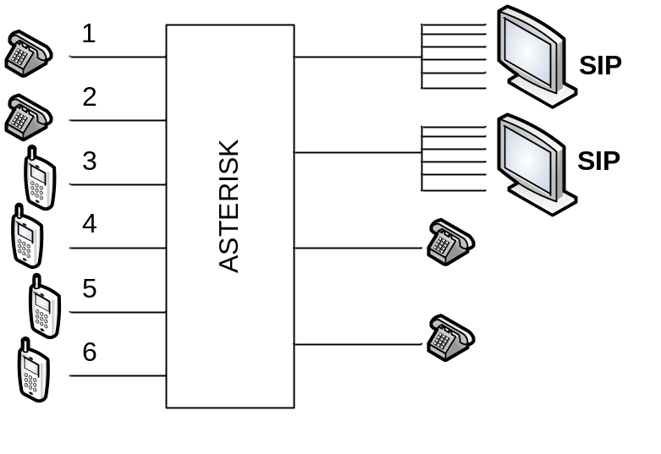
При работе в гарнитуре оператор может принимать входящие звонки и делать исходящие.
При входящем звонке этикетка «КАНАЛ1». . . . «КАНАЛ6» меняет цвет на желтый если звонит обычный абонент, на красный если звонит VIP абонент. Ответить на звонок можно:
- Нажать левой кнопкой мыши на этикетке «КАНАЛ1» . . . . «КАНАЛ6». Отбой – нажать кнопку «ESC» при активном окне ввода «Телефон»
- Так же ответить на звонок можно нажатием кнопки F1 при активном окне ввода «Телефон» если оно пустое
- Так же можно ответить на звонок нажатием кнопки F4 при активном окне ввода «Телефон» если оно пустое. При этом отбивается текущий абонент, сразу отвечаем следующему по очереди абоненту.
При ответе цвет этикетки меняется на зеленый. После отбоя цвет приходит в исходное состояние.

Сделать исходящий звонок можно:
- Выбираем внешний канал (Например 3). В поле «Телефон» набираем 89181234567 Нажимаем F1. Если канал свободный, через 10-15 сек услышим контроль посылки вызова КПВ, потом ответ абонента. Отбиваться кнопка «ESC» при активном окне ввода «Телефон».
- Так же сделать исходящий звонок можно: Выбираем внешний канал (Например 3). Выбираем в таблице заказов номер телефона, нажимаем на нем левой кнопкой мыши, выделили. Потом нажимаем правую кнопку, появляется меню , выбираем «Позвонить на номер», в диалоговом окне нажимаем «Да», ждем КПВ и ответ абонента.
- Можно так же послать абоненту голосовое приглашение, для этого делаем так же, как в пункте 2, но в меню выбираем «Послать сообщение». В этом случае нужно контролировать ответ абонента и после уведомления отбивать канал 6 SIP-телефона.
- Можно сделать набор со стационарного телефона. Следует набирать Префикс-номер телефона. Не забывать 8-ку если звонок на сотовый телефон.

Канал | Линия | Префикс
1 | Городской 70000 | 3
2 | Городской 76969 | 4
3 | МТС | 5
4 | МЕГАФОН | 6
5 | БИЛАЙН | 7
6 | ТЕЛЕ2 | 8

Для набора произвольного номера по каналу мобильного телефона нужно переключиться на программу SIP-телефона, в поле ввода набрать префикс канала (например, для Мегафона 02), нажать кнопку с зеленой трубкой, подключится нужный канал (поднимется трубка), после гудка на номеронабирателе SIP-телефона набрать номер (для Мегафона 0501), ждать ответ.

Канал | Линия | Префикс
3 | МТС | 01
4 | МЕГАФОН | 02
5 | БИЛАЙН | 03
6 | ТЕЛЕ2 | 04

